 | Министерство науки и высшего образования Российской Федерации  Федеральное государственное бюджетное образовательное учреждение  высшего образования  «Московский государственный технический университет  имени Н.Э. Баумана  (национальный исследовательский университет)»  (МГТУ им. Н.Э. Баумана)

ФАКУЛЬТЕТ _____ИНФОРМАТИКА И СИСТЕМЫ УПРАВЛЕНИЯ___________________________

КАФЕДРА _____СИСТЕМЫ ОБРАБОТКИ ИНФОРМАЦИИ И УПРАВЛЕНИЯ___________________

РАСЧЕТНО-ПОЯСНИТЕЛЬНАЯ ЗАПИСКА

К КУРСОВОЙ РАБОТЕ

НА ТЕМУ:
Моделирование работы веб сервиса по оказанию услуг

Студент ____ИУ5-73Б_____ _________________ _______________________
(Группа) (Подпись, дата) (И.О.Фамилия)

Руководитель курсовой работы _________________ ____М.В. Чёрненький____
(Подпись, дата) (И.О.Фамилия)

2025 г.
Министерство науки и высшего образования Российской Федерации
Федеральное государственное бюджетное образовательное учреждение
высшего образования
«Московский государственный технический университет имени Н.Э. Баумана
(национальный исследовательский университет)»
(МГТУ им. Н.Э. Баумана)

УТВЕРЖДАЮ
Заведующий кафедрой ___ИУ5____
(Индекс)
______________ ___В.И. Терехов__
(И.О.Фамилия)
«____» _____________ 2025 г.

ЗАДАНИЕ
на выполнение курсовой работы

по дисциплине ___Имитационное моделирование дискретных процессов_________________________ _______________________________________________________________________________________

Студент группы ИУ5-73Б

_______________________________________________________________________________________
(Фамилия, имя, отчество)

Тема курсовой работы: Моделирование работы веб сервиса по указанию услуг__________________ __________________________________________________________________________________________

Направленность КР (учебная, исследовательская, практическая, производственная, др.)
__________________________УЧЕБНАЯ____________________________________________________
Источник тематики (кафедра, предприятие, НИР) _____КАФЕДРА______________________________

График выполнения работы: 25% к ___ нед., 50% к ___ нед., 75% к __ нед., 100% к ___ нед.

Задание _Смоделировать процесс работы веб сервиса по указанию услуг, собрать статистические данные о работе системы, проанализировать и визуализировать результаты. Сделать выводы на основе полученных данных.______________________________________________________________________

Оформление курсовой работы:

Расчетно-пояснительная записка на _28_ листах формата А4.

Дата выдачи задания «____» ______________ 2025 г.

Руководитель курсовой работы _________________ ____М.В. Чёрненький_____
(Подпись, дата) (И.О.Фамилия)
Студент _________________ ________________________
(Подпись, дата) (И.О.Фамилия)

Примечание: Задание оформляется в двух экземплярах: один выдается студенту, второй хранится на кафедре.
Содержание
1. Введение 4
2. Постановка задачи 4
3. Описание ключевых показателей для проведения анализа 6
4. Описание возможных сценариев работы веб сервиса 9
4.1. Сценарий 1. Базовая обработка HTTP-запросов с балансировкой нагрузки 9
4.1.1. Параметры для обработки запросов 9
4.1.2. Процесс расчета затрат 9
4.2. Сценарий 2. Режим работы при частичных сбоях компонентов 10
4.2.1. Параметры сбоев: 10
4.2.2. Процесс обработки при сбоях 10
5. Заданные параметры и формулы расчета используемых значений 11
6. Особенности программной реализации модели 13
6.1. Функции программы 13
6.2. Входные данные 14
6.3. Моделирование 15
6.3.1. Сценарий выполнения запроса 15
6.3.2. Алгоритм 16
6.4. Выходные данные 17
6.5. Визуализация результатов 17
7. Результаты моделирования 19
7.1. Результаты моделирования сценария 1 19
7.2. Результаты моделирования сценария 2 20
8. Заключение 21
Список используемых источников 22
Приложение А. Листинг программы 23

1. Введение
С развитием цифровой экономики и повсеместной цифровизации бизнес-процессов, надежность и производительность веб-сервисов становятся критически важными факторами успеха. На сегодняшний день микросервисная архитектура набирает всё большую популярность и предлагает масштабируемое и отказоустойчивое решение для построения сложных приложений. Однако ее внедрение сопровождается новыми вызовами: координацией множества независимых сервисов, обеспечением стабильной работы в условиях сетевых задержек и вероятных сбоев инфраструктурных компонентов.
Крупные компании постоянно работают над оптимизацией своей ИТ-инфраструктуры, чтобы обеспечить минимальное время отклика для пользователей и максимальную доступность сервиса. Для оценки эффективности конфигурации балансировщиков нагрузки и стратегии работы с кэшем хорошим решением будет смоделировать поведение системы в условиях, приближенных к реальным.
Целью проводимого моделирования является анализ и обеспечение стабильной работы веб-сервиса при пиковых нагрузках. Опытные команды разработки и DevOps могут поддерживать высокий уровень доступности системы, однако он напрямую зависит от таких факторов, как количество одновременных пользователей, стратегия распределения запросов, задержки в базах данных, корректность работы механизма кэширования и устойчивости брокера сообщений к повышенным нагрузкам.

2. Постановка задачи
Требуется разработать имитационную модель распределенного веб-сервиса, построенного на принципах микросервисной архитектуры. Модель предназначена для анализа поведения системы в условиях, максимально приближенных к реальной эксплуатации, включая обработку пиковых нагрузок, возникновение частичных отказов и оценку эффективности стратегий балансировки.
Основным объектом моделирования является поток входящих HTTP-запросов от виртуальных пользователей. Каждый пользователь в системе выполняет последовательность действий, начиная с обязательной авторизации через специализированный AuthService, который проверяет права доступа и может отклонять запросы с вероятностью, заданной моделью. После успешной аутентификации запрос направляется к одному из основных сервисов — платежному (PaymentService), сервису данных (DataService) или сервису публичной информации (PublicInfoService).
Ключевым элементом архитектуры выступает балансировщик нагрузки (Nginx), который распределяет входящие запросы между несколькими экземплярами каждого типа сервиса. Алгоритм балансировки учитывает заданные веса для каждого инстанса, что позволяет исследовать различные стратегии распределения нагрузки. Каждый микросервис обладает своими характеристиками: базовой задержкой обработки, необходимостью авторизации, а также уникальной конфигурацией зависимостей от баз данных и систем кэширования.
Для асинхронной коммуникации между сервисами используется брокер сообщений (RabbitMQ), который обеспечивает надежную доставку уведомлений и фоновых задач. Это позволяет моделировать сценарии, где сервисы взаимодействуют через событийно-ориентированную архитектуру.
Инфраструктурный слой модели включает реляционные базы данных (PostgresDB) и системы кэширования (Redis), связанные с соответствующими сервисами. Для обеспечения отказоустойчивости базы данных организованы в кластеры по схеме Master-Slave с автоматическим переключением при сбоях. Это позволяет моделировать реалистичные сценарии, когда отказ мастер-ноды приводит к выбору новой мастер-ноды из числа реплик, с последующей ресинхронизацией данных.
Важным аспектом модели является имитация неидеальных условий работы. Все компоненты системы — сервисы, базы данных, кэши, брокер сообщений — подвержены случайным сбоям, которые активируются по вероятностному закону. Каждая операция в системе сопровождается сетевой задержкой, включающей время установки TCP-соединения, TLS-рукопожатия, выполнения запросов к базам данных, обращениям к кэшу и обработки сообщений через брокер. Эти задержки генерируются на основе статистических распределений, что обеспечивает правдоподобность моделируемого поведения.
В процессе работы модели осуществляется сбор детальных метрик по каждому обращению: успешность выполнения, общее время отклика, задержки взаимодействия с различными компонентами инфраструктуры, а также метрики работы брокера сообщений (задержки доставки, количество обработанных сообщений). Накопленная статистика позволяет проводить комплексный анализ производительности системы, определять узкие места, оценивать эффективность балансировки нагрузки, работу асинхронной коммуникации и устойчивость системы к сбоям различных компонентов.

3. Описание ключевых показателей для проведения анализа
1. Производительность системы:
- RPS (запросов в секунду): измеряется в реальном времени в течение 15 секунд симуляции
- Время отклика: среднее значение = сумма всех задержек, p95 и p99 перцентили
2. Распределение типов запросов:
- PaymentService: вероятность 0.33
- DataService: вероятность 0.33
- PublicInfoService: вероятность 0.34
3. Время обработки запросов по сервисам (секунды):
- AuthService: базовая задержка 0.05
- PaymentService: базовая задержка 0.1
- DataService: базовая задержка 0.07
- PublicInfoService: базовая задержка 0.03
4. Вероятности успешной обработки:
- AuthService: успешные авторизации = 95%, неуспешные = 5%
- PaymentService: успешные операции = 90%, ошибки = 10%
- DataService: успешные операции = 92%, ошибки = 8%
- PublicInfoService: успешные операции = 98%, ошибки = 2%
5. Время сетевых соединений (секунды):
- TCP соединение: среднее время из метрик коллектора
- TLS handshake: среднее время из метрик коллектора
6. Работа с инфраструктурой:
- Время ответа DB: среднее по всем базам данных
- Время ответа Cache: среднее по всем кэшам
- Доступность DB: 97%
- Доступность Cache: 98%
7. Метрики брокера сообщений (RabbitMQ):
- Задержка доставки сообщений: среднее значение и p95 перцентиль
- Количество отправленных сообщений: успешные доставки
- Количество неудачных сообщений: ошибки отправки
- Средний размер очереди: мониторинг заполненности очередей
8. Балансировка нагрузки:
- Распределение по инстансам PaymentService: веса [7, 3]
- Распределение по инстансам DataService: веса [7, 3]
- Распределение по инстансам PublicInfoService: веса [7, 3]
9. Генерация пользователей:
- Интервал между запросами: равномерное распределение (0.05, 0.2) секунд
- Повторное использование пользователей: вероятность 50%
- Новые пользователи: вероятность 50%
10. Обработка ошибок:
- Частота сбоев сервисов: 5%
- Частота сбоев баз данных: 3%
- Частота сбоев кэшей: 2%
- Частота сбоев брокера сообщений: 2%

4. Описание возможных сценариев работы веб сервиса

4.1. Сценарий 1. Базовая обработка HTTP-запросов с балансировкой нагрузки

4.1.1. Параметры для обработки запросов
Интенсивность запросов: 5-20 RPS (равномерное распределение).
Распределение по сервисам: PaymentService: 33% запросов, DataService: 33% запросов, PublicInfoService: 34% запросов.
Балансировка нагрузки: взвешенный round-robin с коэффициентами [7, 3]
Работа с брокером сообщений: NotificationService отправляет уведомления через RabbitMQ с вероятностью 30%

4.1.2. Процесс расчета затрат
1) Пользователь генерирует запрос с интервалом 0.05-0.2 секунды
2) Запрос проходит авторизацию через AuthService (базовая задержка 0.05с)
3) Балансировщик выбирает инстанс целевого сервиса на основе весов
4) При необходимости сервис отправляет уведомление через брокер сообщений (RabbitMQ)
5) Сервис обрабатывает запрос с учетом базовой задержки и сетевых задержек
6) Результат возвращается пользователю, метрики записываются в коллектор
Расчет общего времени ответа:
Общее_время = TCP_соединение + TLS_рукопожатие + Auth_время + Сервис_время + DB_время + Cache_время + Broker_время
Расчет доступности системы:
Доступность = (Успешные_запросы / Всего_запросы) × 100%

4.2. Сценарий 2. Режим работы при частичных сбоях компонентов

4.2.1. Параметры сбоев:
Сервисы: вероятность отказа 5% для каждого микросервиса,
Базы данных: вероятность отказа 3% для PostgresDB кластеров,
Кэши: вероятность отказа 2% для Redis инстансов,
Брокер сообщений: вероятность отказа 2% для RabbitMQ
Время восстановления: 1-5 секунд после сбоя

4.2.2. Процесс обработки при сбоях
1) При сбое сервиса балансировщик перенаправляет запросы на работающие инстансы
2) При сбое базы данных сервис возвращает ошибку до восстановления соединения
3) При сбое кэша сервис работает напрямую с базой данных (увеличивается время ответа)
4) Система продолжает работать в деградированном режиме до восстановления компонентов
5) При сбое брокера сообщений уведомления не отправляются, но основная функциональность сервисов сохраняется
Расчет отказоустойчивости:
Эффективность_балансировки = (Обработанные_запросы / Всего_запросы) × 100%
Расчет деградации производительности:
Потеря_производительности = (Среднее_время_при_сбоях - Среднее_время_штатное) / Среднее_время_штатное × 100%

5. Заданные параметры и формулы расчета используемых значений
1. Длительность симуляции:
Фиксированное значение: 50 секунд.
2. Генерация пользователей:
Вероятность выбора существующего пользователя: 50%. Вероятность создания нового пользователя: 50%. Интервал между запросами: равномерное распределение [0.05, 0.2] секунд.
3. Распределение запросов по сервисам:
PaymentService: случайный выбор из 3 вариантов. DataService: случайный выбор из 3 вариантов. PublicInfoService: случайный выбор из 3 вариантов.
4. Базовая задержка сервисов:
AuthService: 0.05 секунд, PaymentService: 0.1 секунд, DataService: 0.07 секунд, PublicInfoService: 0.03 секунд.
5. Время TCP handshake:
Равномерное распределение: [0.01, 0.03] секунд.
6. Время TLS handshake:
Равномерное распределение: [0.02, 0.05] секунд.
7. Вероятность ошибки сервисов:
Базовая вероятность: 5% для всех сервисов.
8. Время обработки запроса:
Равномерное распределение: [base_latency, 2 × base_latency] секунд.
9. Распределение нагрузки между инстансами:
Веса для балансировщика: [7, 3].
10. Вероятность авторизации пользователя:
Вероятность успешной авторизации: 90%.
11. Задержки баз данных:
Postgres: равномерное распределение [0.15, 0.3] секунд.
Redis: равномерное распределение [0.01, 0.02] секунд.
12. Вероятность ошибок БД:
Postgres: 3%
Redis: 2%
13. Кэширование Redis:
Вероятность попадания в кэш: 80%
14. Брокер сообщений RabbitMQ:
Вероятность отправки уведомления: 30%
15. Время восстановления сервисов:
Время недоступности: 5 секунд
Интервал между падениями: равномерное распределение [15, 40] секунд
16. Время восстановления БД:
Postgres (время недоступности): [10, 20] секунд
Postgres (интервал между падениями): [30, 50] секунд
Redis (время недоступности): [5, 15] секунд
Redis (интервал между падениями): [20, 40] секунд
17. Время восстановления брокера сообщений:
RabbitMQ (задержка обработки сообщений): равномерное распределение [0.01, 0.05] секунд
RabbitMQ (время восстановления брокера): равномерное распределение [3, 10] секунд
18. Время обработки сервиса:
Время_обработки = TCP_handshake + TLS_handshake + Базовая_задержка
19. Балансировка нагрузки:
Выбор_инстанса = взвешенный_случайный_выбор(доступные_инстансы, веса)
20. Распределение задержек БД:
Задержка_БД = случайное_значение(мин_задержка, 2 × мин_задержка)

6. Особенности программной реализации модели

6.1. Функции программы
1. Функция generate_request()
Генерирует HTTP-запросы с вероятностным распределением между существующими и новыми пользователями, управляет интервалами между запросами.
2. Функция process_request(request, service):
Асинхронно обрабатывает входящие запросы, включая авторизацию, TCP/TLS handshake и бизнес-логику сервисов.
3. Функции балансировки нагрузки:
get_instance(service_name) - выбирает доступный инстанс сервиса с учетом весов add_instances() - регистрирует инстансы сервисов в балансировщике
4. Функции эмуляции сетевого взаимодействия:
tcp_handshake() - моделирует установку TCP-соединения
tls_handshake() - моделирует TLS-negotiation
5. Функции работы с брокером сообщений:
publish(msg) - отправка сообщений в очередь
consume(topic) - получение сообщений из очереди
record_broker_event() - сбор метрик по работе брокера
6. Функции сбора метрик:
record(request) - собирает метрики по каждому запросу
get_rps_series() - рассчитывает RPS и ошибки во времени
get_latency_stats() - вычисляет перцентили задержек
get_broker_stats() - вычисляет статистику по работе брокера сообщений
record_broker_event() - фиксирует успешные/неуспешные отправки сообщений

7. Функции визуализации:
visualize() - создает графики RPS, гистограммы задержек и времени handshake, отображает динамику запросов и распределение latency.

6.2. Входные данные
1. Параметры сервисов:
Базовые задержки: AuthService (0.05s), PaymentService (0.1s), DataService (0.07s), PublicInfoService (0.03s).
2. Распределение задержек:
TCP handshake: равномерное [0.01, 0.03] секунд.
TLS handshake: равномерное [0.02, 0.05] секунд.
3. Параметры баз данных:
Postgres: задержка [0.15, 0.3]с, вероятность ошибки 3%.
Redis: задержка [0.01, 0.02]с, вероятность ошибки 2%.
4. Распределение нагрузки:
Веса балансировщика: [7, 3] для всех сервисов.
5. Параметры надежности:
Интервалы отказов сервисов: [15, 40] секунд работы, [5, 15] секунд простоя.
Интервалы отказов БД: Postgres [30, 50]/[10, 20], Redis [20, 40]/[5, 15].
Вероятность ошибки сервисов: 5% (AuthService - 10% при авторизации).
6. Параметры брокера сообщений:
Базовая задержка: 0.02 секунды
Вероятность ошибки: 2%
Время обработки: [0.02, 0.04] секунд

6.3. Моделирование

6.3.1. Сценарий выполнения запроса
Для каждого HTTP-запроса выполняются следующие этапы:
- Авторизация – проверка / создание сессии пользователя.
- Балансировка – выбор целевого инстанса сервиса.
- Сетевое взаимодействие – TCP + TLS handshake.
- Обработка бизнес-логики – работа с БД и кэшем.
- Асинхронные уведомления – отправка сообщений через RabbitMQ.
- Сбор метрик – запись результатов выполнения.

6.3.2. Алгоритм
- Инициализация:
- Создание сервисов и БД
- Настройка балансировщика нагрузки
- Запуск фоновых задач мониторинга
- Запуск потребителя уведомлений
- Генерация нагрузки:
  - Цикл генерации запросов в течение 50 секунд
  - Вероятностный выбор пользователей
  - Случайное распределение по типам сервисов
- Обработка сбоев:
  - Периодическое моделирование недоступности сервисов/БД
  - Автоматическое восстановление после сбоев
  - Failover мастер-нод в кластерах БД
  - Балансировка нагрузки на работающие инстансы

6.4. Выходные данные
1. Метрики производительности:
RPS (Requests Per Second) - динамика во времени. Error rate - количество и процент ошибок. Latency distribution - среднее, p95, p99 времен ответа.
2. Метрики по сервисам:
Количество успешных/неуспешных запросов по каждому сервису, cреднее время обработки, работы с БД, кэшем, Время TCP/TLS handshake
3. Метрики брокера сообщений:
Задержки доставки сообщений, количество отправленных и неудачных сообщений, размеры очередей.
4. Метрики доступности:
Статусы сервисов и БД, Количество инфраструктурных сбоев, Время восстановления после сбоев.
5. Агрегированная статистика:
Сводка по всем сервисам, общие показатели производительности системы, нагрузка на сервисы.

6.5. Визуализация результатов
1. Динамика RPS и ошибок
Линейный график запросов и ошибок во времени, отображение пиковой нагрузки и периодов сбоев
2. Распределение задержек
Гистограмма времени ответа системы, визуализация перцентилей p95, p99
3. Время сетевого взаимодействия
среднее время TCP/TLS соединений.
4. Нагрузка на сервисы
средняя нагрузка по каждому сервису.
5. Инфраструктурные сбои
количество ошибок по компонентам.
6. Метрики брокера
гистограмма задержек доставки сообщений.
7. Статусы запросов
доля успешных и неуспешных запросов.
8. Время отклика по сервисам
сравнительная диаграмма.
Инструменты визуализации: Библиотека matplotlib с компоновкой 4x2 графиков

7. Результаты моделирования

7.1. Результаты моделирования сценария 1
Гистограммы общего времени установки и общих затрат:
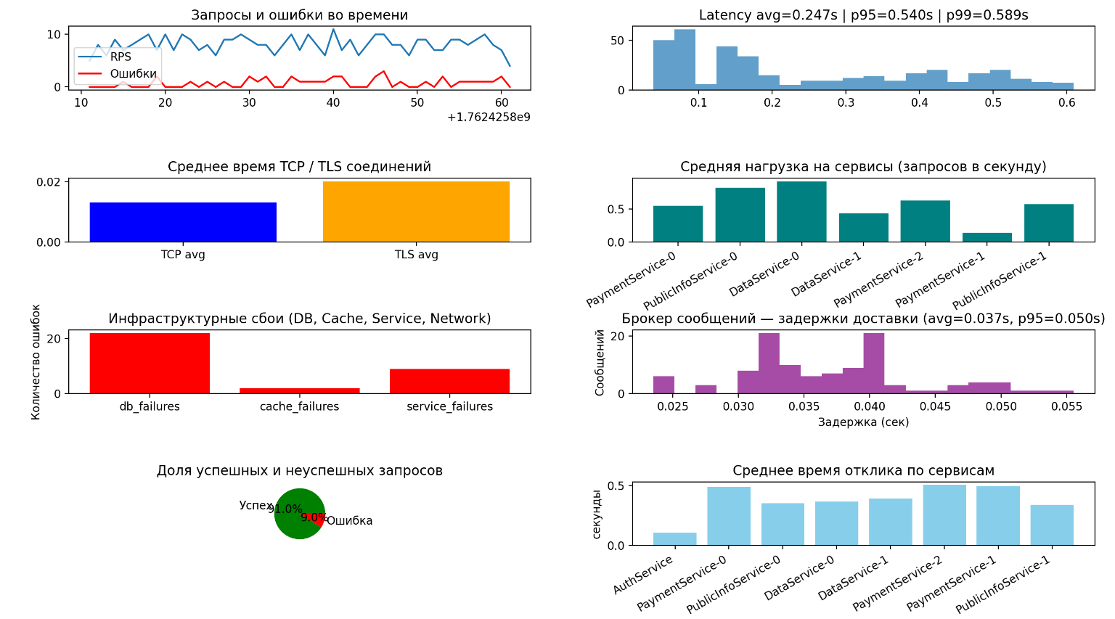
Рисунок 1. Результаты моделирования сценария 1

7.2. Результаты моделирования сценария 2
Гистограммы общего времени установки и общих затрат:
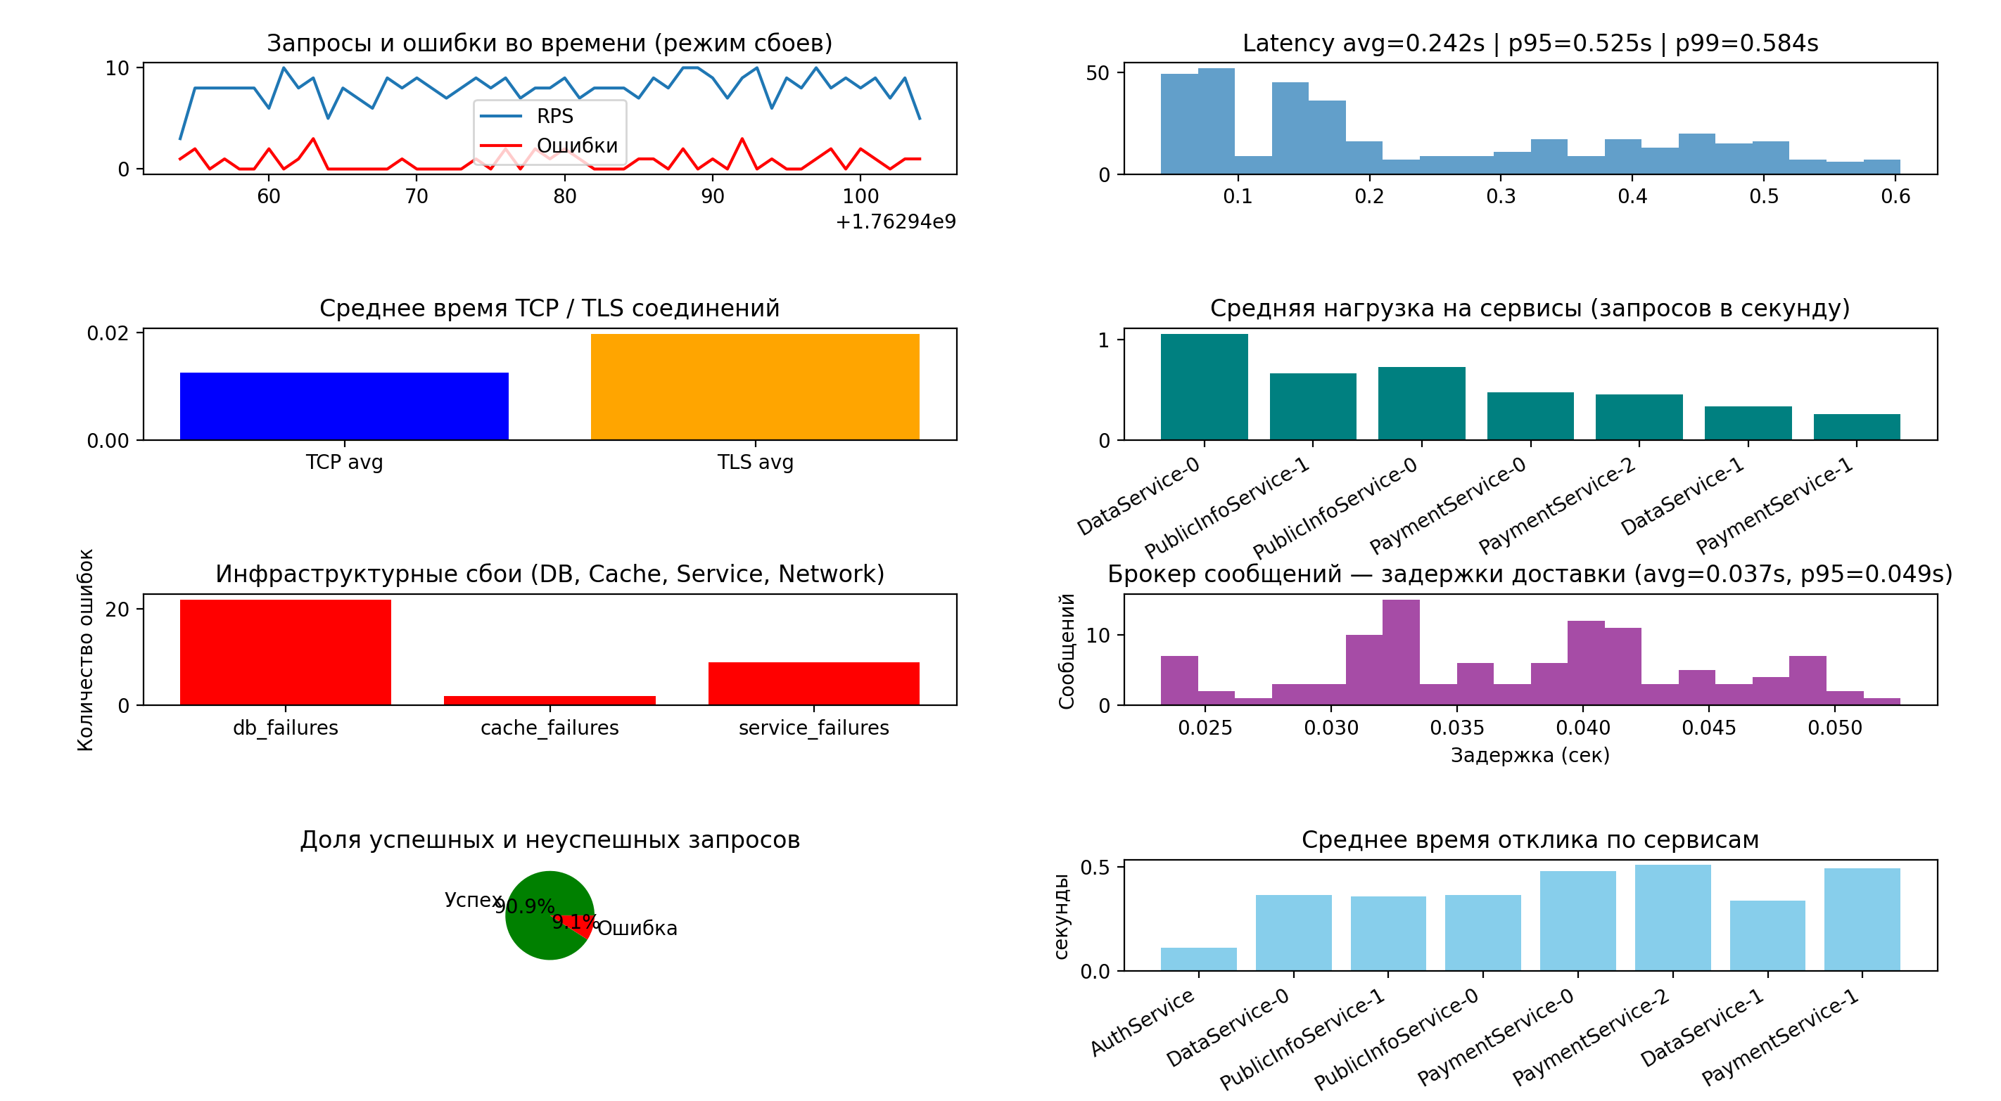

Рисунок 4. Гистограммы для сценария 2

8. Заключение
В ходе выполнения курсовой работы была разработана и реализована комплексная модель веб сервиса по оказанию услуг с использованием асинхронного программирования на Python. Модель успешно имитирует работу системы, включающей сервисы авторизации, обработки платежей и работы с данными. В рамках исследования были смоделированы сетевые взаимодействия, балансировка нагрузки, работа с различными типами баз данных и восстановление после сбоев. Проведенное моделирование позволило оценить ключевые показатели эффективности системы. Полученные результаты демонстрируют реалистичное поведение системы под нагрузкой и могут быть использованы для оптимизации архитектуры в production-средах.

Список используемых источников
1. Python Documentation [Электронный ресурс] — Режим доступа: https://docs.python.org/3/
2. Matplotlib: Visualization with Python [Электронный ресурс] — Режим доступа: https://matplotlib.org/
3. Redis Documentation [Электронный ресурс] — Режим доступа: https://redis.io/documentation
4. PostgreSQL Documentation [Электронный ресурс] — Режим доступа: https://www.postgresql.org/docs/
5. Microservices Patterns [Электронный ресурс] — Режим доступа: https://microservices.io/
6. Nginx Load Balancing Documentation [Электронный ресурс] — Режим доступа: https://docs.nginx.com/nginx/admin-guide/load-balancer/

Приложение А. Листинг программы
import asyncio
import random
import time
import matplotlib.pyplot as plt
from .logger import logger as context_logger
from .metrics import metrics
from .services import service
from .services.auth_service import auth_service
from app.store.database.postgres import postgres
from app.store.database.redis import redis
from app.balance_loader import nginx
from .models import models

class Application:
def __init__(self):
self.duration = 15
self.metrics_collector = metrics.MetricsCollector()
self.auth_service = auth_service.AuthService(
"AuthService", db=redis.Redis(
name="AuthRedis"), base_latency=0.05)
self.load_balancer = nginx.Nginx()

payment_instances = [
service.Service(
"PaymentService",
db=postgres.PostgresDB(name=f"PaymentPostgres{i}"),
base_latency=0.1,
requires_auth=True
) for i in range(3)
]
data_instances = [
service.Service(
"DataService",
db=postgres.PostgresDB(name=f"DataPostgres{i}"),
cache=redis.Redis(name=f"CacheRedis{i}"),
base_latency=0.07,
requires_auth=True
) for i in range(2)
]
public_instances = [
service.Service(
"PublicInfoService",
db=postgres.PostgresDB(name=f"PublicPostgres{i}"),
base_latency=0.03,
requires_auth=False
) for i in range(2)
]

weights = [7, 3]

self.load_balancer.add_instances(
"PaymentService", payment_instances, weights)
self.load_balancer.add_instances(
"DataService", data_instances, weights)
self.load_balancer.add_instances(
"PublicInfoService", public_instances, weights)

self.services = [self.auth_service] + \
payment_instances + data_instances + public_instances
self.resources = []
for s in self.services:
if hasattr(s, 'db') and s.db is not None:
self.resources.append(s.db)
if hasattr(s, 'cache') and s.cache is not None:
self.resources.append(s.cache)

async def generate_requests(self):
"""Генерация запросов"""
users = []
user_id = 0
start_time = time.time()
logger = context_logger.get_logger()

while time.time() - start_time < self.duration:
if random.random() <= 0.5 and users:
user = random.choice(users)
else:
user = models.User(user_id)
users.append(user)
auth_req = models.Request(user, "AuthService")
try:
await self.auth_service.handle(auth_req)
auth_req.success = True
except Exception:
auth_req.success = False
finally:
auth_req.end_time = time.time()
self.metrics_collector.record(auth_req)

service_name = random.choice(
["PaymentService", "DataService", "PublicInfoService"])
try:
service_instance = self.load_balancer.get_instance(
service_name)
except Exception as e:
logger.error(str(e))

req = models.Request(user, service_instance.name)
asyncio.create_task(self.process_request(req, service_instance))
user_id += 1
await asyncio.sleep(random.uniform(0.05, 0.2))
logger.info("Генерация запросов завершена")

async def process_request(
self,
request: models.Request,
service: service.Service):
"""Обработка запросов"""
logger = context_logger.get_logger()
try:
await service.handle(request)
request.success = True
except Exception as e:
request.success = False
logger.debug(f"❌ Ошибка при {request.service_name}: {e}")
finally:
request.end_time = time.time()
self.metrics_collector.record(request)

async def run(self):
"""Запуск приложения"""
logger = context_logger.get_logger()
for r in self.resources:
asyncio.create_task(r.simulate_failure())
for s in self.services:
asyncio.create_task(s.simulate_failure())
await self.generate_requests()
logger.info("✅ Симуляция завершена")
summary = self.metrics_collector.get_service_summary()
logger.info("📊 Итоги по сервисам:")
for name, stats in summary.items():
logger.info(
f"{name}: OK={stats['success']} ERR={stats['error']} "
f"RT={stats['avg_response']:.3f}s "
f"DB={stats['avg_db']:.3f}s CACHE={stats['avg_cache']:.3f}s "
f"TCP={stats['avg_tcp']:.3f}s TLS={stats['avg_tls']:.3f}s"
)

def visualize(self):
"""Визуализация"""
times, rps, errors = self.metrics_collector.get_rps_series()
lat_stats = self.metrics_collector.get_latency_stats()
tcp_tls = self.metrics_collector.get_tcp_tls_avg()

plt.figure(figsize=(12, 8))

plt.subplot(3, 1, 1)
plt.plot(times, rps, label="RPS")
plt.plot(times, errors, label="Ошибки", color="red")
plt.title("Запросы и ошибки во времени")
plt.legend()

plt.subplot(3, 1, 2)
plt.hist(self.metrics_collector.response_times, bins=20, alpha=0.7)
plt.title(
f"Latency avg={
lat_stats['avg']:.3f}s p95={
lat_stats['p95']:.3f}s p99={
lat_stats['p99']:.3f}s")

plt.subplot(3, 1, 3)
plt.bar(["TCP avg", "TLS avg"], [tcp_tls["tcp_avg"],
tcp_tls["tls_avg"]], color=["blue", "orange"])
plt.title("Среднее время TCP / TLS соединений")

plt.tight_layout()
plt.show()

